WZÓR ZAŚWIADCZENIA O WPISIE NA LISTĘ KWALIFIKOWANYCH PRACOWNIKÓW OCHRONY FIZYCZNEJ
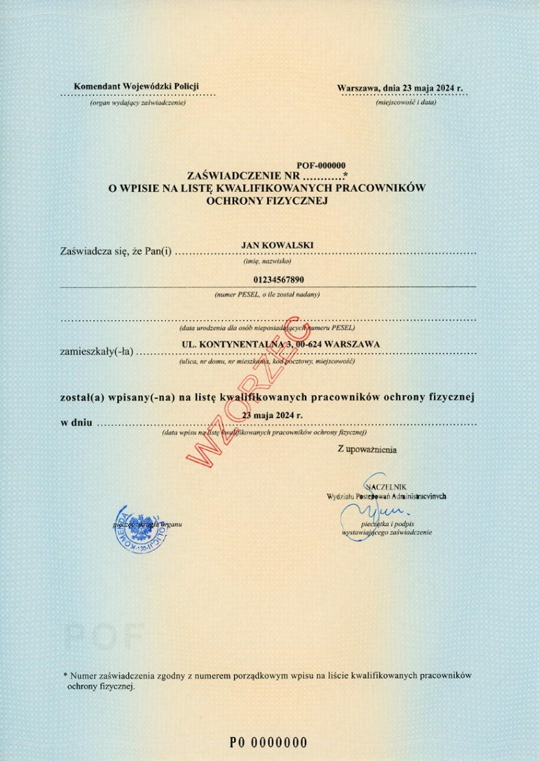
Data wprowadzenia do obrotu prawnego: 14 sierpnia 2023 r.
Data rozpoczęcia wydawania dokumentu publicznego danego wzoru: 13 lipca 2024 r.
Okres ważności dokumentu publicznego: zaświadczenie utraci ważność po skreśleniu osoby z listy kwalifikowanych pracowników ochrony fizycznej.
Opis dokumentu publicznego:
Zaświadczenie w formacie A4, jednostronne, personalizowane z wykorzystaniem drukarki atramentowej lub innej równoważnej, której środek kryjący będzie zapewniał trwałą integrację
z podłożem.
Zabezpieczenie blankietów:
- w podłożu:
  - papier niewykazujący luminescencji w promieniowaniu ultrafioletowym,
  - papier uczulony na działanie odczynników chemicznych,
  - bieżący dwutonowy znak wodny,
  - włókna zabezpieczające;
- w druku–AWERS:
- druk offsetowy umiejscowiony na całej powierzchni,
- dwukolorowe tło giloszowe wykonane w technice druku irysowego,
- mikrodruki,
- element graficzny wykonany farbą aktywną w promieniowaniu ultrafioletowym,
- element graficzny wykonany farbą irydyscentną,
- numeracja typograficzna widoczna w świetle dziennym oraz aktywna w promieniowaniu ultrafioletowym.
Pliki graficzne obrazujące elementy zabezpieczeń przed fałszerstwem.
- Tło giloszowe.

- Mikrotekst pozytywowy o treści: „RZECZPOSPOLITA POLSKA” umiejscowiony wewnątrz tła giloszowego w górnej oraz dolnej części awersu zaświadczenia.

- Mikrotekst pozytywowy o treści: „RZECZPOSPOLITAPOLSKA” umiejscowiony w środkowej części awersu zaświadczenia.
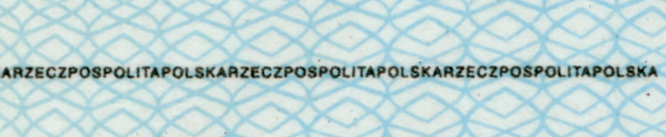
- Element wykonany farbą irydyscentną (transparentną o metaliczno–perłowym połysku) charakteryzuje się zmienną intensywnością, zależną od kąta obserwacji.

- Numeracja typograficzna widoczna w świetle dziennym w kolorze czarnym.

- Druk irysowy, poziomy, w układzie kolorów A–B–A.


